Инструменты разработчика. Chrome DevTools
Браузер Google Chrome
Открываем инструмент разработчика - F12 (для windows), Comand +Alt+I (для МacOs)
Окно настроек (в правом углу инструмента разработчика)
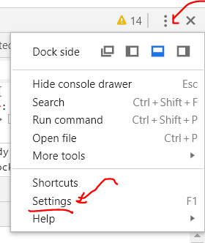
Вкладка Shortcut над настройками - список горячих клавиш браузера
Иконки рядом с Dock side показывают расположение DevTools. Первая открепляет DevTools от окна браузера в отдельное окно, второе - располагает слева, третье - внизу, четвертое - справа.
Другие вкладки в DevTools:
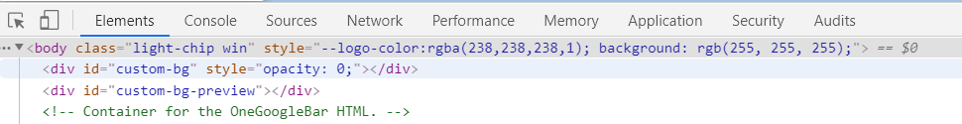
Вкладка Elements - c ее помощью можно отслеживать элементы и их свойства на странице, можно редактировать стили и проверять верстку на переполнение.
Чтобы отредактировать элементы находим его:
- Находим элемент на странице, клик правой кнопкой -> Inspect (Посмотреть код). Откроется DevTools с подсвеченным выбранным элементом.
- В DevTools в вкладке Elements нажимаем горячую клавишу поиска (Ctrl + F) и вводим в поле тег, класс и т.д. нужного нам элемента.
- Включаем элемент-инспектор и наводим на нужный элемент на странице. Этот элемент автоматически подсветится в DevTools
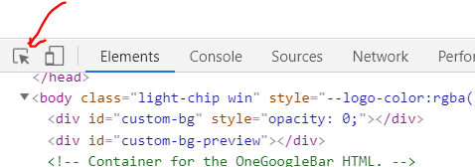

Для того чтобы отредактировать элемент кликаем по нужному месту дважды.
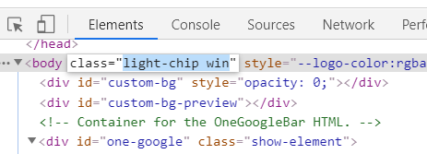
Для того чтобы перейти вправо нажимаем Tab, влево Shift + Tab
Чтобы скрыть элемент на странице - нажимаем H (английскую)

Чтобы отредактировать элемент можно кликнуть по нему правой кнопкой мыши и выбрать Edit as HTML
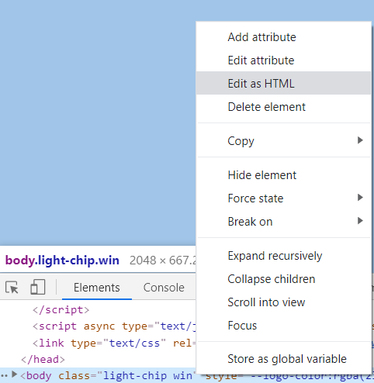
Тот же самый эффект получится если нажать F2.

Тесты на переполнение.
Это тест, проверяющий что при заполнении элемента текстом верстка не «развалится». Или при заполнении блока родителя дочерними элементами все будет корректно отображаться. Есть два вариант сделать это:
- Находим элемент, двойной клик на тексте. Дублируем текст много раз (или наполняем родителя дочерними элементами). Смотрим чтобы сетка не ломалась.
- Заходим в вкладку console и вставляем строку document.body.contentEditable = true
Нажимаем Enter. Теперь текст можно редактировать сразу на странице.
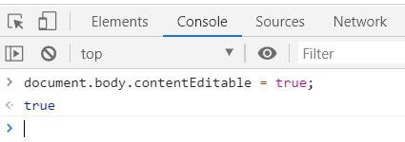

На закладке Elements можно редактировать стили (в правом углу вкладка Style)
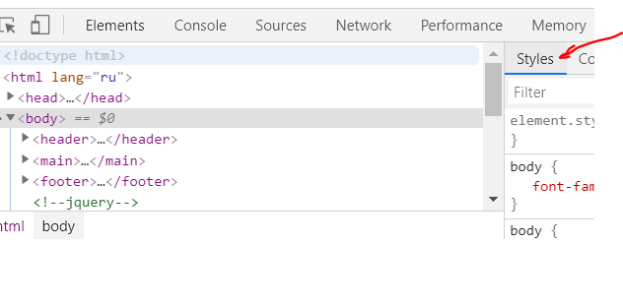
Вкладка Computed позволяет увидеть все стили, примененные к выбранному элементу.

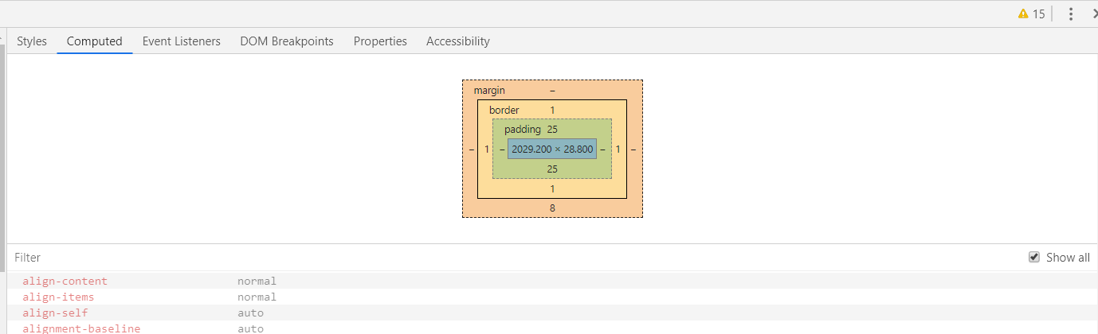

Вкладка Console - служит для отладочных целей. Все ошибки, возникшие на странице будет отображены в этой вкладке.
Вкладка Sources - показывает подключенные к странице ресурсы и дает возможность их редактировать.

Вкладка Network - показывает какие ресурсы подключились к странице, а какие не подключились. Сколько времени заняла загрузка и т.д. Чаще всего эту вкладку используют для того чтобы выяснить состояние ресурса, который не подключился на страницу.

Инструмент эмулятор

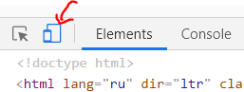

Показывает верстку на различных устройствах и на различных экранах.

Инструмент Coverage. Показывает неактивные css правила на данный момент 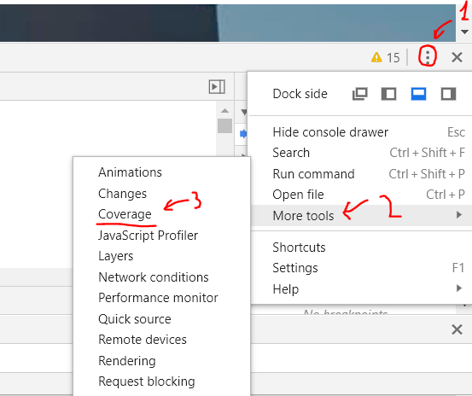

Неактивные правила показываются в вкладке Source
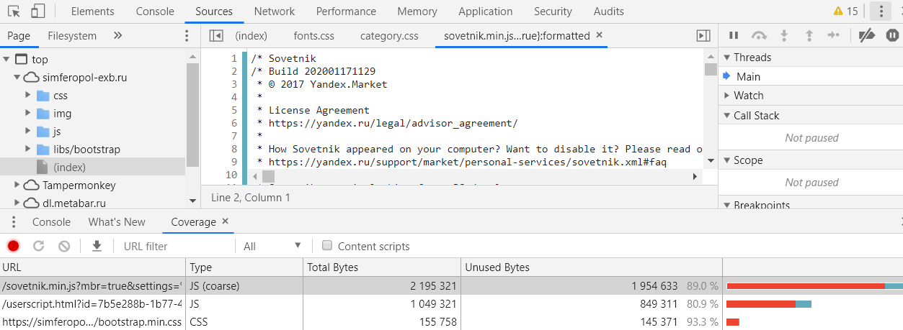

DevTools позволяет делать скриншоты страницы.
Заходим в Эмулятор
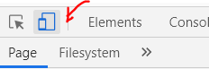

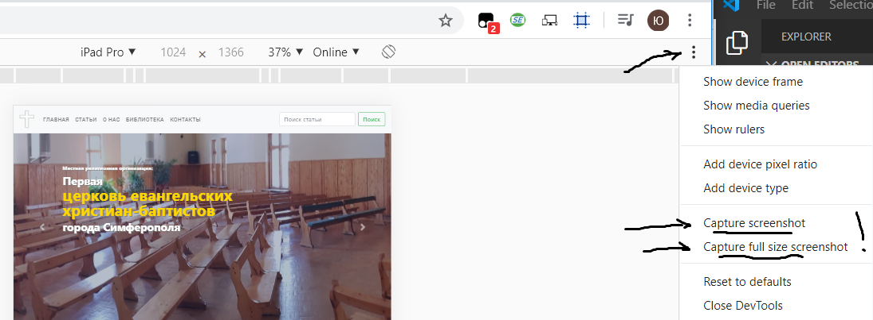

Теперь у нас будет частичный или полный скриншот страницы под выбранный размер (картинка будет автоматически загружена на компьютер)

